**ДЕНЬ ЗАЩИТНИКА ОТЕЧЕСТВА - 2019**

В детском саду №548 прошли физкультурно – патриотические праздники, посвященные Дню защитника Отечества.

Дети старших и подготовительных групп с задором исполняли песни и танцы, проявили ловкость и выносливость в спортивных состязаниях. Папы воспитанников стали активными участниками соревнований. Все получили заряд хорошего настроения! Праздник 23 февраля в детском саду — хороший повод для воспитания у дошкольников чувства сопричастности к лучшим традициям своей Родины, формирования у детей гордости за славных защитников Отечества, стоящих на страже мира и покоя.

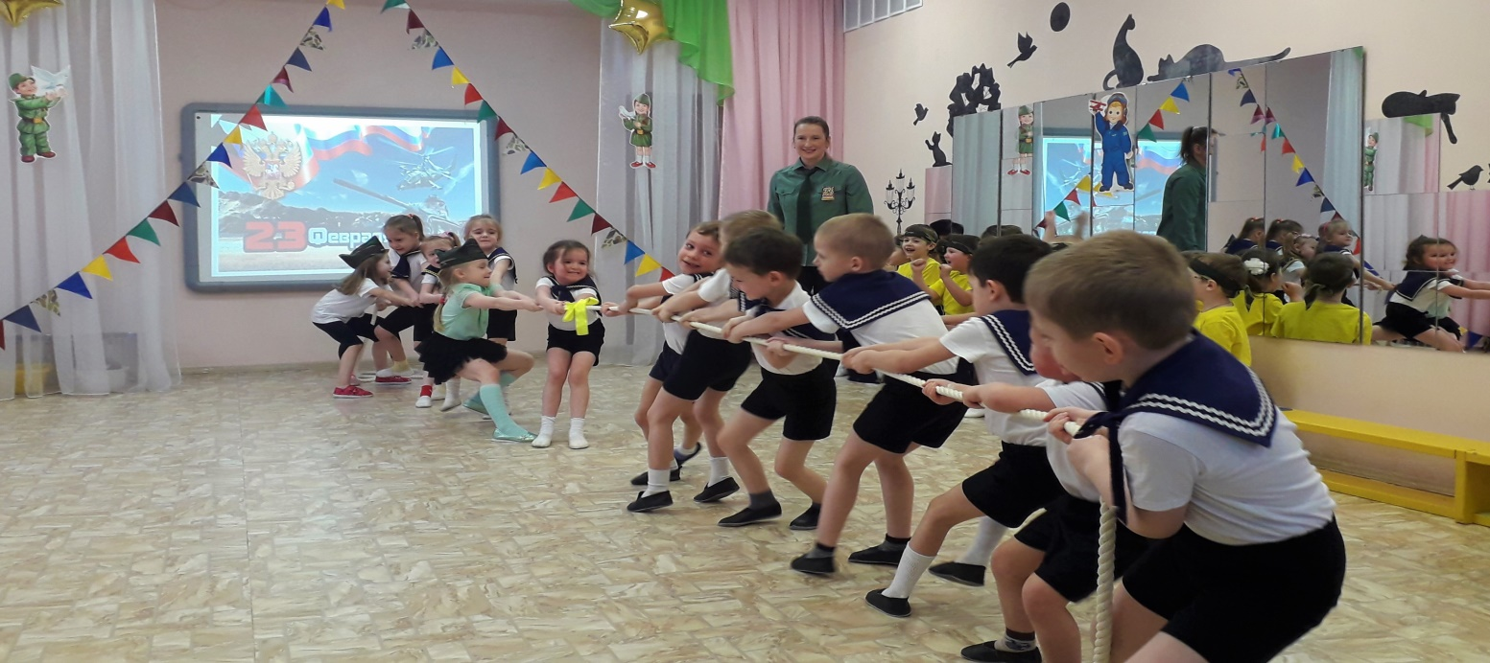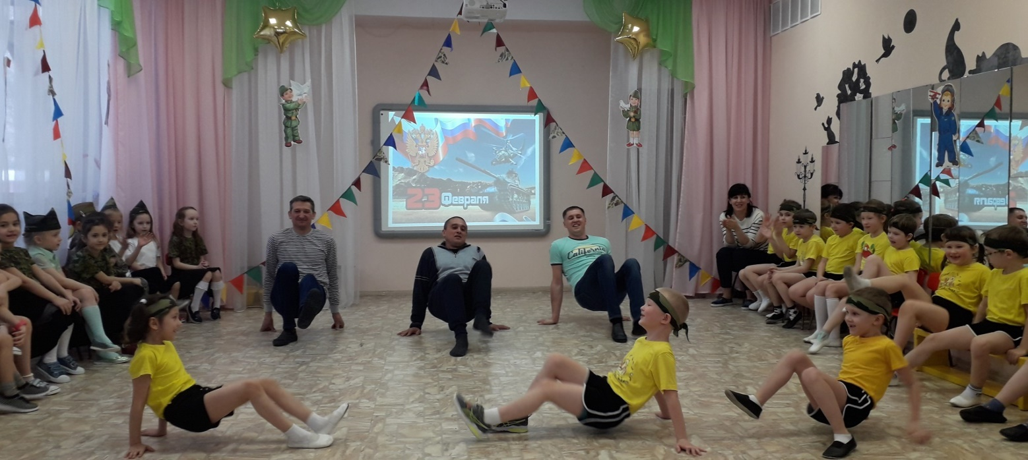

**Сценарий физкультурно – патриотического праздника,**

**посвященного Дню защитника Отечества – 2019**

**(дети 6, 9, и 10 групп)**

**Цель праздника:**

Воспитывать патриотические чувства, любовь к родному Отечеству.

**Задачи:**

• Знакомить детей с традицией празднования Дня защитника Отечества;

• Способствовать гармонизации детско-родительских отношений;

• Закреплять знания о военных профессиях, названиях военной техники;

• Совершенствовать координацию движений, формировать физические качества у детей;

**ХОД ПРАЗДНИКА**

Дети заходят в зал под марш, становятся полукругом.

**Ведущий:**

Здравствуй, праздник!  
Здравствуй, праздник!  
Праздник дедушек и пап!  
Всех военных поздравляет,  
Наш веселый детский сад!

Посмотрите в нашем зале

Гости важные сидят!

Столько сразу пап видали

В феврале мы год назад!

Давайте поприветствуем наших гостей бурными аплодисментами!

Непросто быть **Мужчиной** в нашем веке,  
Быть - лучшим, победителем, стеной,  
Надёжным другом, чутким человеком,  
Стратегом между миром и войной.  
Мы в праздник пожелаем вам... терпенья,  
В решениях ваших жизненных задач.  
Здоровья вам, любви и вдохновенья.  
Успехов творческих и всяческих удач!

**ТАНЕЦ С ФЛАЖКАМИ «НАША АРМИЯ!» 6 ГРУППА**

**Ведущий:** Совсем скоро наши мальчишки подрастут и займут место тех, кто сейчас защищает нашу Родину. Они станут настоящими солдатами. Наш праздник мы проведём как **ВОЕННУЮ ИГРУ**, где вам ребята предстоит стать лётчиками, разведчиками, моряками, кавалеристами, снайперами. Эти воины всегда отличались смелостью, ловкостью, находчивостью.

**Ведущий:** В армии много родов войск, где несут службу люди разных военных специальностей. Давайте вспомним некоторые военные профессии.

**ИГРА ДЛЯ ДЕТЕЙ «ПРОДОЛЖИ ПРЕДЛОЖЕНИЕ»**

1. «Танком управляет...» (Танкист)
2. «Из пушки стреляет...» (Артиллерист)
3. «За штурвалом самолета сидит...» (Летчик)
4. «Из пулемета строчит...» (Пулеметчик)
5. «В разведку ходит...» (Разведчик)
6. «На подводной лодке несет службу...» (Подводник)
7. «С парашютом прыгает...» (Парашютист)
8. «На кораблях служат...» (Моряки)
9. «Метко стреляет….» (Снайпер)
10. «Границу охраняет...» (Пограничник)

**ТАНЕЦ «РОТА, ПОДЪЕМ!» 9 ГРУППА**

**Ведущий:** Молодцы, ребята! К прохождению испытаний готовы!

1-е испытание пройдет на военно – полевой базе. Проверим вашу внимательность. Будем учиться выполнять «немые команды».

**ИГРА «НЕМЫЕ КОМАНДЫ»**  
*— руки вытянуты вперед (команда строится в колонну);  
— руки в стороны (разбежаться или встать врассыпную);  
— руки вниз (сигнал «опасность» — присесть на корточки);  
— руки вверх («опасность миновала» — можно встать).*

*(Играют сначала дети, а потом родители)*

**Ведущий:** 2-е испытание пройдет на военно – морской базе.   
**ЭСТАФЕТА «МОРСКОЙ УЗЕЛ».**  
*Первый папа из колонны подбегает к стулу, на котором лежит веревка, завязывает ее. Ребенок подбегает и развязывает, потом …..*

**Ведущий:** Наши моряки молодцы,они умеют не только узлы развязывать,

но и весело танцевать!

**ТАНЕЦ: «КАПИТАН» 10 ГРУППА**

**Ведущий:** Теперь беритесь за канат,

Кто сильнее из ребят?

Тот, кто перетянет,

Самым сильным станет!

**КОНКУРС «ПЕРЕТЯГИВАНИЕ КАНАТА»**

**ПЕСНЯ «НАДЕНЕМ БЕЗКОЗЫРКИ» 10 ГРУППА**

**КОНКУРС ДЛЯ ПАП «ЯБЛОЧКО»**

**Ведущий:** Молодцы, моряки! Наверно проголодались?

А вы знаете, что **повар** – профессия в армии очень нужная. Ведь голодному бойцу и воевать трудно и охранять тяжело. Давайте покажем, какие мы повара!

По дороге, громыхая,  
Едет кухня полковая,  
Повар в белом колпаке,  
С поварешкою в руке!

**ЭСТАФЕТА «ПОЛЕВАЯ КУХНЯ»**

*(2 больших поварешки, 2 больших кастрюли, много картошки,*

*2 банки тушенки)*

**Ведущий:**

Всех защитников страны

Нынче поздравляем мы

Эта песня, без сомненья,

Всем поднимет настроенье!

**ПЕСНЯ «ВОЕННЫЕ, ВОЕННЫЕ! 9 И 6 ГРУППА**

**Ведущий:**

Провели мы состязанье,  
И желаем на прощанье,  
Всем здоровье укреплять,  
Мышцы крепче накачать,  
Телевизор не смотреть,  
Больше с гирями потеть,  
На диване не лежать,  
На скакалочке скакать.  
Папам всем мы пожелаем,  
Не стареть и не болеть,  
Больше спортом заниматься,  
Чувство юмора иметь!

**Ведущий:** Еще раз поздравляем всех с праздником – с Днем защитника Отечества! Наши будущие солдаты достойно справились с трудными испытаниями, и мы теперь уверены, что находимся за надежной стеной! Желаем всем мирного неба над головой, солнечного весеннего настроения, улыбок и здоровья!

*Дети вручают самодельные подарки папам и дедушкам и организованно выходят из зала.*